Como realizar el pago
Los pagos los hago con la opcion de tarjeta

Tipos de proyectos
- Préstamo: Prestamos X dinero a un promotor y este promotor tiene la obligación de devolver esa cantidad en el plazo establecido (creo que también van pagando poco a poco)
- Plusvalía: se presta dinero para construir y vender lo cual hace que el resultado final pueda variar en varios casos (menos a más favorables)
- Alquiler: se compra un antiguo, se reforma y se pone en alquiler y nos pagan con ese alquiler de forma periódica

Antes de decir comprar
Hacer clic sobre ver proyecto

Si pinchamos sobre ¿Estás interesado? Nos dejará indicar la cantidad más o menos que queremos abonar.

Esto solo indica que mostramos interés, no conlleva una compra final.
Pero existe la posibilidad que se sobre financie y se basan en esto para indicar nuestra parte

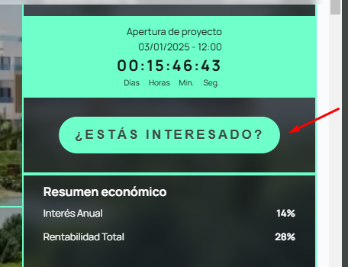

En algunos casos solo se permite una única cantidad de importe

En que prestar atención:
- Si existe ya un porcentaje de reserva (Buscar reserva)

